Дистанционный урок МДК 01.02 «Технология производства сварных конструкций» (28.04.2020г.)
группа № 16 «А»
(согласно КТП на 1-2 полугодие 2019-2020г)
ПЗ по теме: «Технология различных видов термической обработки сварных конструкций»

Цель работы:
Изучить методы термической обработки сварных конструкций;

Порядок выполнения работы:
Ознакомление с теоретическими сведениями;
Ответить на вопросы.

Теоретическая часть.
Термообработка сварных соединений проводится в три этапа:
- Выполняется нагрев участка возле соединения. Для этого используется специальное оборудование, о котором мы поговорим позже.
- Участок или все изделие выдерживается под определенной температурой на протяжении определенного времени.
- На завершающем этапе выполняется планомерное охлаждение материала до нормальной температуры.
Благодаря такому процессу можно устранить остаточные явления после дуговой сварки, выровнять структуру металла, а также снять напряжение, которое часто является причиной его деформации. Процесс выполняется различными способами. Технология его проведения зависит от толщины и типа материала. Обработка проводится не всегда, но есть случаи, когда она просто необходима.
Чтобы достичь результата, необходимо правильно подойти к обработке. В особенности это касается соблюдения некоторых правил. Что же касается недостатков данного метода обработки, то среди них выделяют:
- Процесс должен выполнять опытный специалист. Это связано с тем, что обработка путем нагрева необратима. А это значит, что устранить допущенные ошибки при этом практически невозможно.
- Для проведения обработки может понадобиться специальное оборудование, для работы с которым нужны определенные навыки. Особенно когда проводится защита сварных швов трубопроводов.
- Процедура должна проводиться в точности с предъявляемыми требованиями.
- В каждом случае подбираются свои параметры обработки.
При обработке сварных швов стоит учесть толщину и особенности металла. Так, например, если трубопровод изготовляется из стальных труб, толщина стенок которых составляет 45 мм, то процесс необходимо провести сразу после сварки. При этом охлаждение материала не должно достигать 300С. Это касается и изделия толщиной 25 мм.
Если нет возможности выполнить обработку, то шов защищают теплоизоляционным материалом. При первой же возможности выполняют зачистку. Процесс должен быть проведен в течение 3 суток со дня выполнения сварки.
Параметры проведения процесса.
Особенности термообработки напрямую зависят от вида и толщины стали. Так, в случае с хромомолибденовой сталью и ее сплавами процесс проводится индукционным или радиационным методами.
Итак, в зависимости от толщины материала и используемого метода, процесс обработки займет следующее время:
Толщина металла, мм | Радиационный метод, мин | Индукционный метод, мин
20 | 40 | 25
20-25 | 70 | 40
25-30 | 100 | 40
30-35 | 120 | 60
35-45 | 140 | 70
45-60 | 150 | 90
60-80 | 160 | 110

Индукционный метод.
На месте устанавливается специальный аппарат, который вырабатывает переменное напряжение высокой частоты. К нему подключается нагревательный элемент, в качестве которого используется гибкий провод (рис.1). Его наматывают на сварочное соединение, которое предварительно окутывают теплоизоляционным асбестом. Эта технология используется для обработки горизонтальных и вертикальных швов.

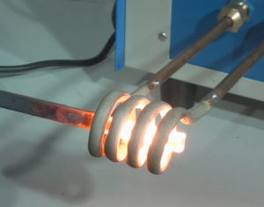рис. 1
Провод наматывается к изолятору вплотную. При этом между витками оставляется зазор толщиной 2,5 см. В результате, с обеих сторон шва покрывается по 25 см изделия. Когда витки будут установлены, согласно всем требованиям и нормам, аппарат включается. При этом учитывается время работы оборудования. Это напрямую зависит от толщины металла. В процессе работы аппарата через витки проходит напряжение, которое создает индукцию, а также нагрев металла.
Для выполнения обработки также широко используют специальные пояса (рис.2), которые содержат определенное количество проводов. Это позволяет без особых усилий и быстро подготовить изделие к зачистке после сварки.

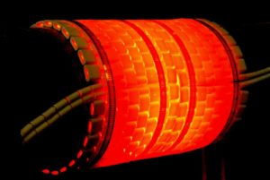
Рис. 2 Термический пояс

Радиационный метод.
Не меньшей популярностью пользуется радиационный способ обработки сварных швов. В качестве нагревательного элемента используются специальные нихромовые провода (рис.3). Через них пропускается напряжение, что приводит к их нагреву. Здесь стоит отметить, что в процессе не берет участие индукция. Нагрев материала осуществляется с помощью раскаленной проволоки. Тэны укладываются на основу из теплоизоляционного материала.

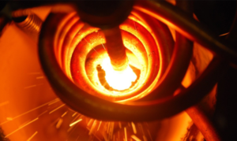
Рис.3 Нихромовые провода
Газопламенный метод.
Данный метод является самым дешевым. Для термообработки сварных участков используется ацетиленовая смесь и кислород (рис.4). Метод используют для обработки материалов, толщина которых составляет не более 10 см. На горелку, заполненную горючей смесью, устанавливается мундштук, который имеет крупные отверстия. Чтобы обеспечить равномерную подачу тепла к обрабатываемой поверхности, на сопло надевают асбестовую воронку. Это позволяет распределить пламя на ширину в 25 см.
При использовании данного способа стоит учесть некоторые особенности. Так, чтобы выполнить качественную термообработку околошовных участков, необходимо нагревать их одновременно. А это значит, что в процессе берут участие сразу две горелки.

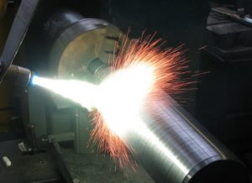
Рис. 4 Ацетиленовая смесь и кислород

Контрольные вопросы:
1. Какие параметры выбирают при проведении термической обработки металлов?
2. Какие нагревательные устройства применяют при термической обработке металлов?
3. Какие устройства применяют для измерения температуры при термической обработке металлов?
4. Опишите процесс высокого отпуска.
Тесты.
- Как проводится контроль качества термической обработки сварного шва на магистральных и промысловых трубопроводах:
А- Измерением твердости металла во всех зонах сварного соединения.
Б- Проведением механических испытаний на растяжение.
В- Проведением испытаний на ударный изгиб.

- Что представляет собой термическая обработка изделий из черных и цветных металлов и сплавов:

А- Нагрев изделий до определенной температуры, выдержка при этой температуре и последующее охлаждение с постоянной скоростью с целью изменения структуры, а, следовательно, и свойств стали;
Б- Нагрев изделий до температуры выше точки АС3и последующее охлаждение с различной скоростью с целью изменения структуры, а, следовательно, и свойств стали;
В- Нагрев изделий до температуры выше точки АС3, выдержка при этой температуре и последующее охлаждение с целью изменения структуры, а, следовательно, и свойств стали;
Г- Нагрев изделий до температуры ниже точки АС3, выдержка при этой температуре и последующее охлаждение с различной скоростью с целью изменения структуры, а, следовательно, и свойств стали;
Д- Нагрев изделий до определенной температуры, выдержка при этой температуре и последующее охлаждение с различной скоростью с целью изменения структуры, а, следовательно, и свойств стали.

- В каких случаях на заводах применяют термическую обработку при производстве изделий из черных и цветных металлов и сплавов:

А- Для понижения твердости и повышения пластичности металлов;
Б- Для предания изделию нужного комплекса свойств;
В- Для улучшения технологических свойств металла;
Г- Для понижения твердости и повышения пластичности металлов; для улучшения технологических свойств металла; для предания изделию нужного комплекса свойств.
Д.- Для повышения твердости и понижения пластичности металлов; для улучшения технологических свойств металла; для предания изделию нужного комплекса свойств.
Литература:
- Овчинников В.В. Технология ручной дуговой и плазменной сварки и резки металлов: Овчинников В.В.-3-е изд., Издательский центр «Академия», 2013. -240стр.
- Маслов В.И. Сварочные работы: Маслов В.И.-9-е изд., перераб. И доп.-М: Издательский центр «Академия», 2012. -288с.
- Овчинников В.В. Современные виды сварки: Овчинников В.В.-3-е изд., стер. –М; Издательский центр «Академия», 2013. -208стр.
- Овчинников В.В. Сварка и резка деталей из различных сталей, цветных металлов и их сплавов, чугунов во всех пространственных положениях: учебник для студ. учреждений сред. проф. образования. – М. Издат. Центр «Академия», 2013. – 304с.

